附件2：

我校召开《甲子六书》座谈会

9月21日下午，我校在行政楼负一楼会议室召开《甲子六书》座谈会，校党委书记苏三庆出席并讲话。会议由校党委副书记张继良主持。
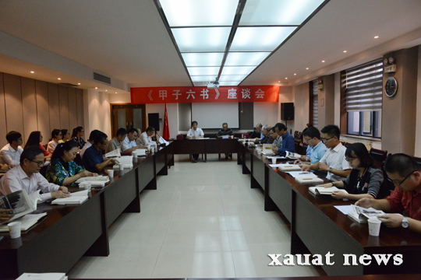
为追溯历史、纪念先贤、总结经验、展示成就、凝聚力量、彰显精神，经学校研究决定，组织人力编写并正式出版《甲子六书》。经过一年多的努力，日前，《甲子六书》经科学出版社正式出版。《甲子六书》从历史、名师、学子、校友、楷模、艺文六个维度谋篇布局，以全新的视角、翔实的史料、真挚的情感，溯艰苦创业之风雨征程，树杏坛论教之名师风范，展朝气蓬勃之学子风采，记感动建大之先进典型，赞辉耀四方之校友成就，录办学治校之典章制度，点面结合，纵横交融，全方位、立体式展示和诠释了这所百年老校的历史、成就、风范和精神，为学校下一步的发展提供了有益借鉴和启示。
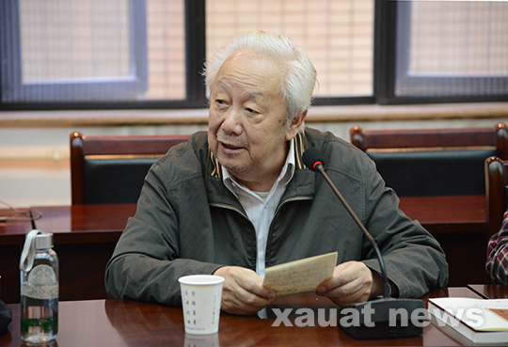
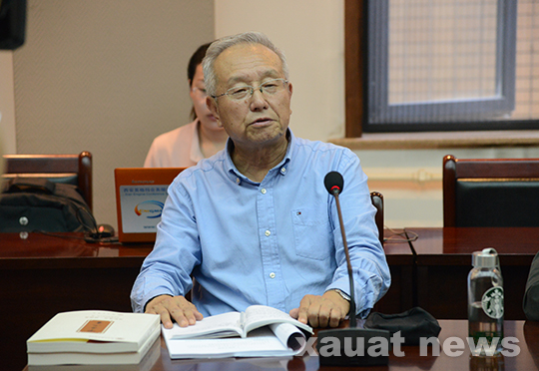
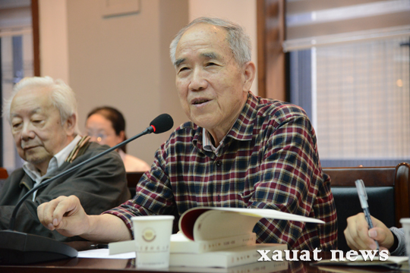
座谈会上，教师代表曾孝威、王志盈、王齐铭、姚继涛，学生代表卢明、梁鹏飞分别作了发言。师生纷纷表示，总结回顾60年来学校办学理念、办学思想、办学作风，记录、整理并校以来学校教师著述、事迹以及学子风采对于传承建大精神、激励后昆具有非常重要的意义。《甲子六书》内容翔实、记述全面，是展示学校办学成就的一部重要作品，读后深受鼓舞和启发，相信在新一届领导班子及全校师生员工的共同努力下，建大一定会取得更加美好的未来。
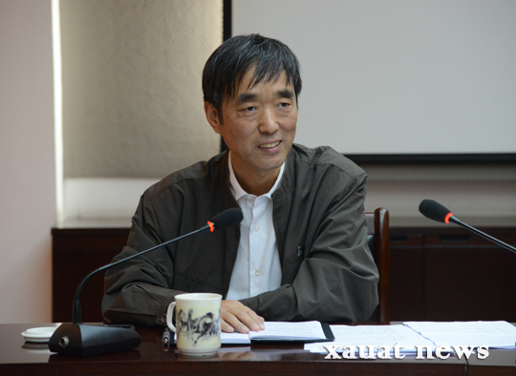
苏三庆向与会师生介绍了办学120年并校60周年纪念系列活动的主要安排。苏三庆说，60年来，学校立足行业、扎根西部，不断提升学校的办学水平，铸就了“自强、笃实、求源、创新”的校训和“为人诚实、基础扎实、作风朴实、工作踏实”的校风，先后为国家培养了26万余名德才兼备的栋梁之材，为国家和地方经济社会发展作出了突出贡献。并校以来，学校管理体制虽几经变更，但始终不变的是学校对国家和社会的无私奉献和勇于担当。正是这种奉献和担当精神，使西建大饱经风雨而矢志不渝、历经艰难而百折不挠，始终面向国家需求办学育人。
苏三庆希望广大师生秉承学校办学精神，传承并发扬老一辈的教育教学理念，牢记历史，鼓足干劲，强化使命担当，紧紧围绕国家创新驱动和“一带一路”发展战略，围绕学校中心工作，紧紧抓住国家“双一流”建设的战略机遇，坚持“质量立校、特色兴校、人才强校、开放办学”的办学理念，全面深化改革，推进内涵建设，自强不息，奋发有为，为建设特色鲜明的国际知名、国内高水平大学而努力奋斗。
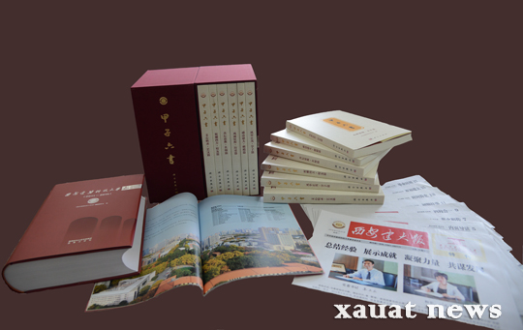
校党委宣传部部长高必征介绍了《甲子六书》编写过程。除《甲子六书》外，由宣传部组织编写的办学120年并校60周年纪念系列出版物——《西安建筑科技大学志（2011—2015）》《西安建筑科技大学画册》、《西安建大报》纪念特刊等也相继出版。

